**《HSK标准教程 5上》课本相关练习参考答案**

**第1课 爱的细节**

**热身1**

（头发）

（脑袋）

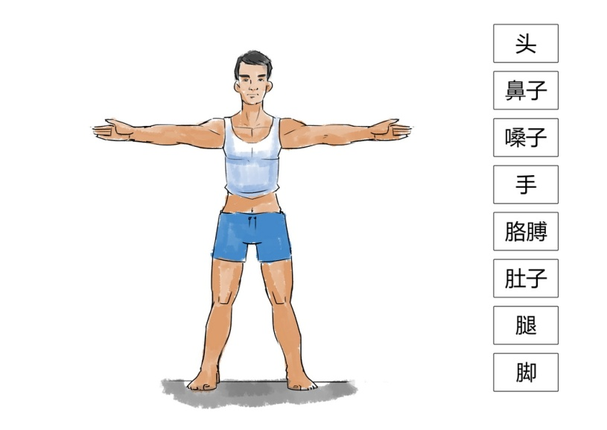

（脚）

（胳膊）

（胸）

（脸）

（脖子）

（腿）

（肚子）

（手指）

（肩膀）

**词语辨析**

**做一做**

（2）你 怎么 这么不耐烦？

（3）谁知道他们是 怎么 吵起来的？

（4）听说你去电台工作了？情况 如何 ？

**练习1**

（1）她从小就 爱护 小动物。

（2）关于这段对话，下面哪 项 是正确的？

（3）请大家耐心地 等待 一会儿，不要 催 他。

（4）请把那本杂志 递 给我。

（5）火车快到的时候你 喊 我一声。

（6）不要总是 抱怨 别人，要想想能不能改变自己。

**练习2**

（1）A. 你的病都好了吗？现在感觉 如何 ？

（2）B. 电视里广告太多让观众感到很不 耐烦 。

（3）A. 这儿太 吵 了，我们换个地方吧。

（4）A. 他这么年轻，没想到 居然 是一位著名的作家。

**练习3**

（1）C. 如果是你，你会 如何 选择呢？

（2）C. 你跟你的同屋吵 过 架吗？

（3）B. 机会是要 靠 自己努力去获得的。

（4）B. 请不要把头 伸 到车窗外去。

**扩展**

**做一做**

（1）你的 肩膀 好像一边高一边低，我建议你去买个双肩包。

（2）早上起来，伸个懒 腰 ，真舒服！

（3）他长着两条又黑又粗的 眉毛 ，一双大大的眼睛。

（4）讲了一天的课，老师的 嗓子 都疼了。

**第2课 留串钥匙给父母**

**热身1**

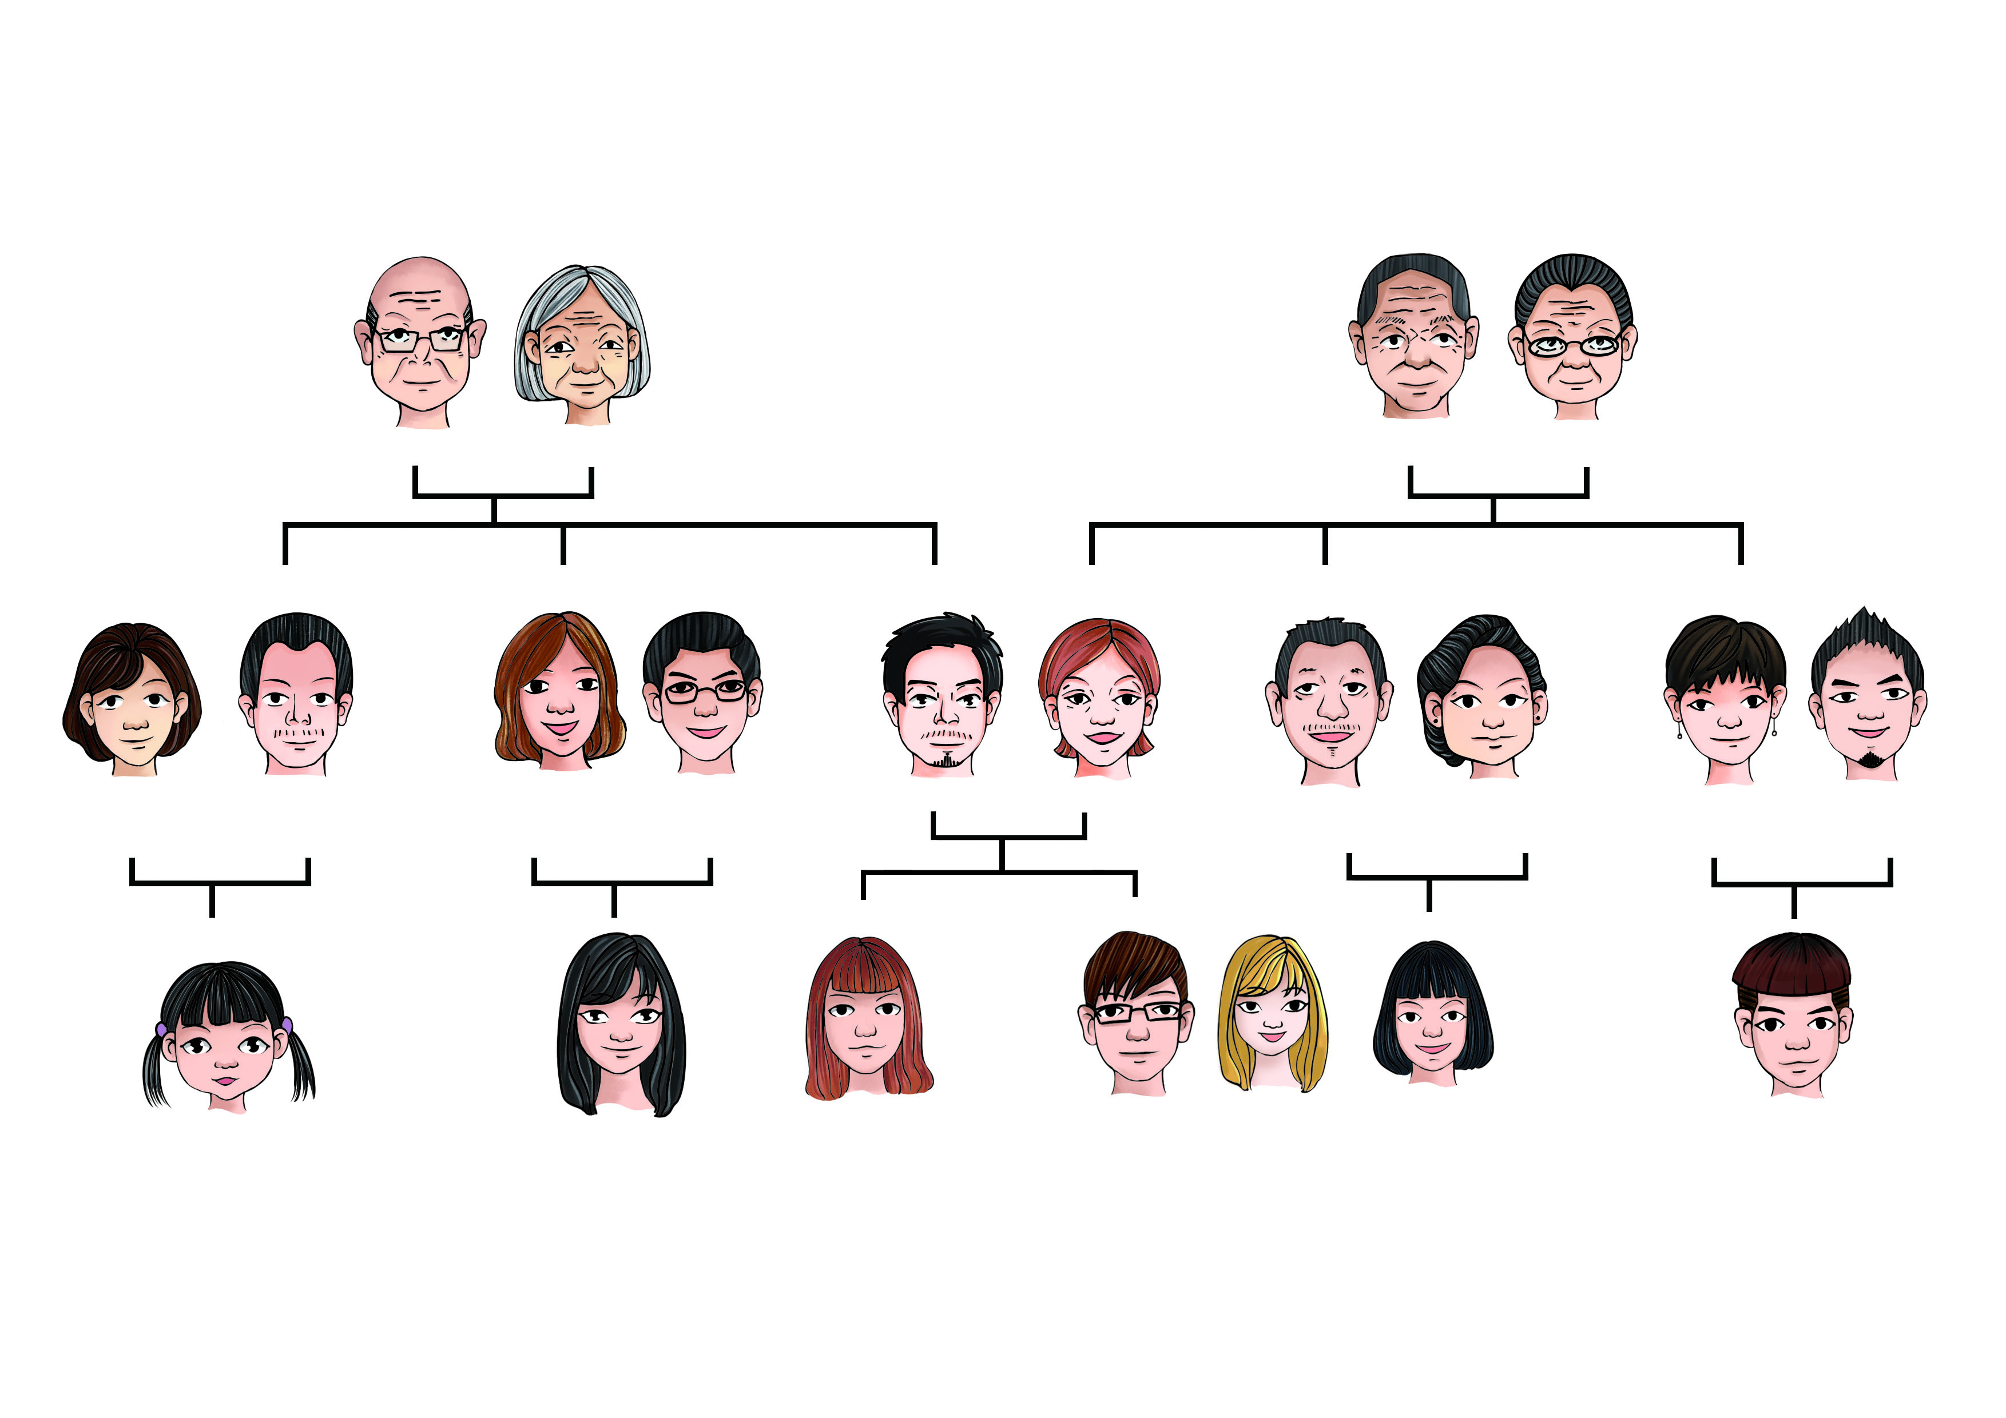

（姥爷）（姥姥）

（爷爷）（奶奶）



（妹妹） （姐姐） 我 （哥哥）（嫂子）（表姐） （表弟）

（爸爸）（妈妈）

（姨妈）（姨父）

（舅舅）（舅妈）

（姑姑）（姑父）

（伯母）（伯父）

**词语辨析**

**做一做**

（2）考试已经开始了，他才 悄悄 走进来。

（3）孩子睡着了，爸爸在妈妈耳边 悄悄 说了几句话。

（4）别人都不知道，她只是 偷偷 地把这件事告诉了我。

**练习1**

（1）你觉得我穿这 套 西服去电视台参加节目怎么样？

（2）我不能 想象 她喝醉了会是什么样子。

（3）国际 长途 电话很贵，现在我们一般上网聊天儿。

（4）因为同学们 强烈 要求，我们决定这个周末出去活动。

（5）房门被反 锁 上了，他从窗户里跳出来，把腿摔 断 了。

（6）暑假的时候我想去 打 两个月 工 ， 挣 点儿钱。

**练习2**

（1）A. 他的态度很 坚决 ，恐怕不会改变主意了。

（2）B. 只有一个星期了，春节 马上 就要到了。

（3）A. 最近气温太低，河里的水都被 冻 住了。

（4）B. 女服务员给了我一个 温暖 的微笑。

**练习3**

（1）D. 虽然她全身瘫痪了，但我会照顾她 一辈子 。

（2）A. 不得了 了，他们俩大吵了一架！

（3）C. 他病了，老师和同学们 立刻 把他送进了医院。

（4）C. 花园里飘来 一阵 花香。

**扩展**

**做一做**

（1）妈妈说她哥哥明天会从老家来，我还从来没见过这个 舅舅 呢。

（2） 坦率 地说，我觉得你不应该这么做。

（3）你怎么这么 小气 啊？好朋友借点儿钱都不愿意。

（4）这次来北京参加会议，你们照顾得非常 周到 ，非常感谢！

**第3课 人生有选择，一切可改变**

**热身1**

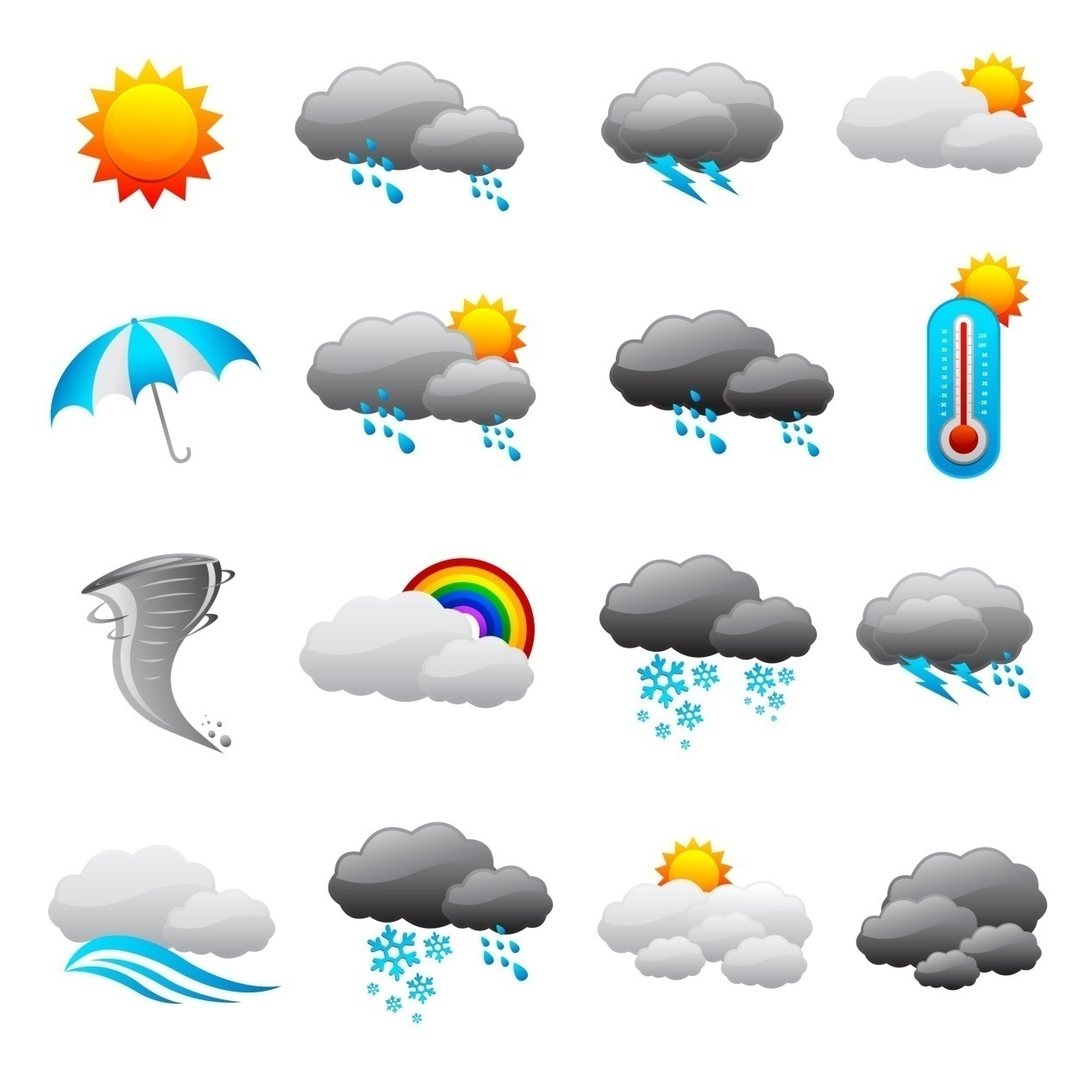 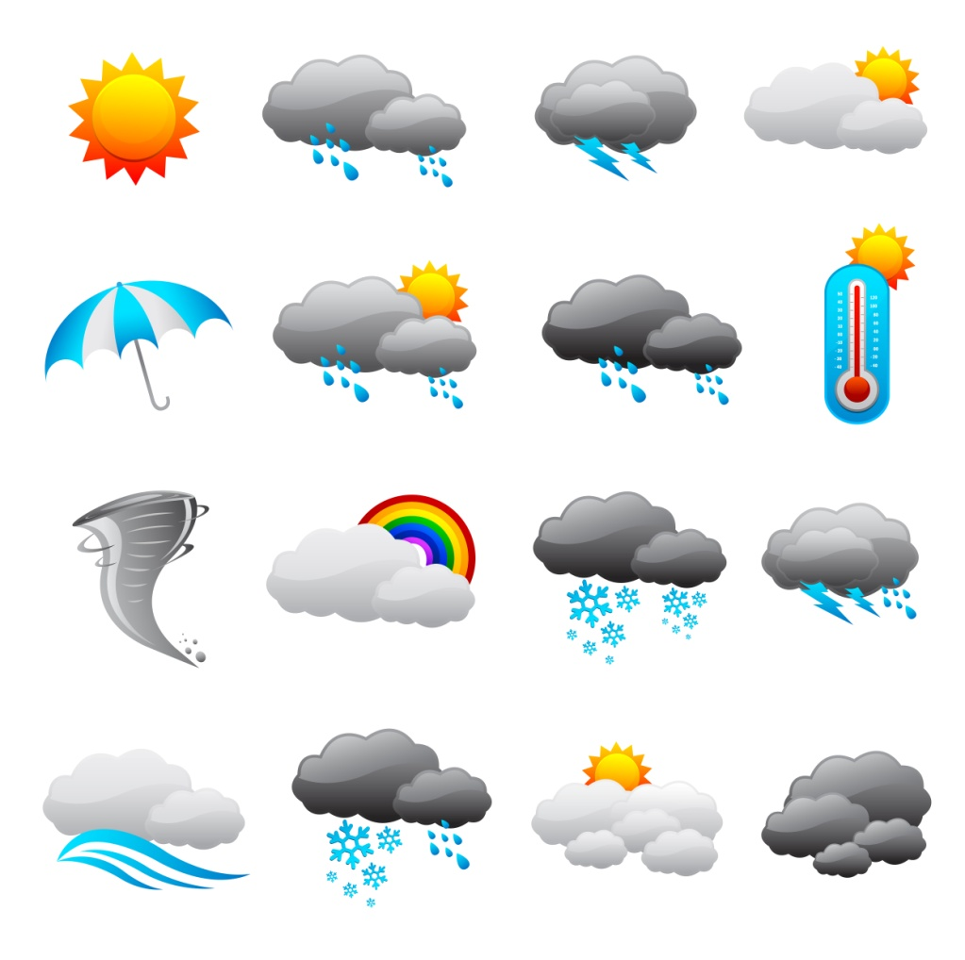 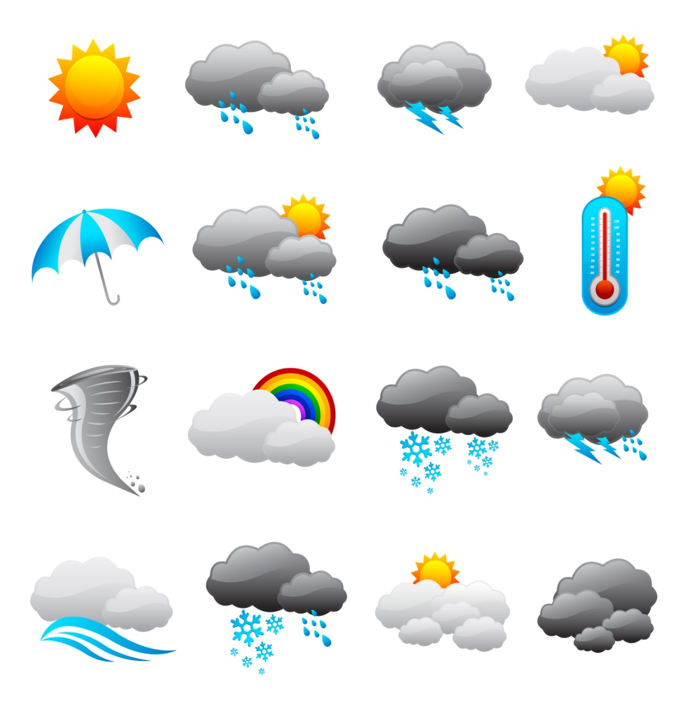

（晴） （多云） （雨转晴）

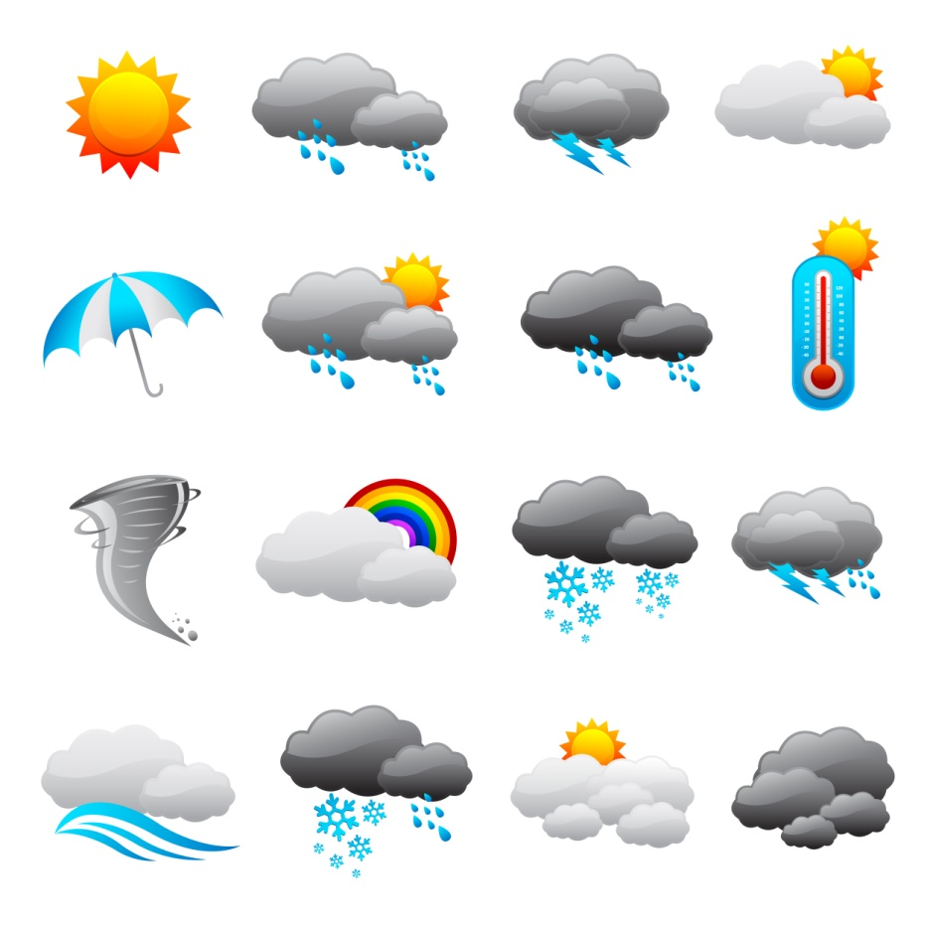 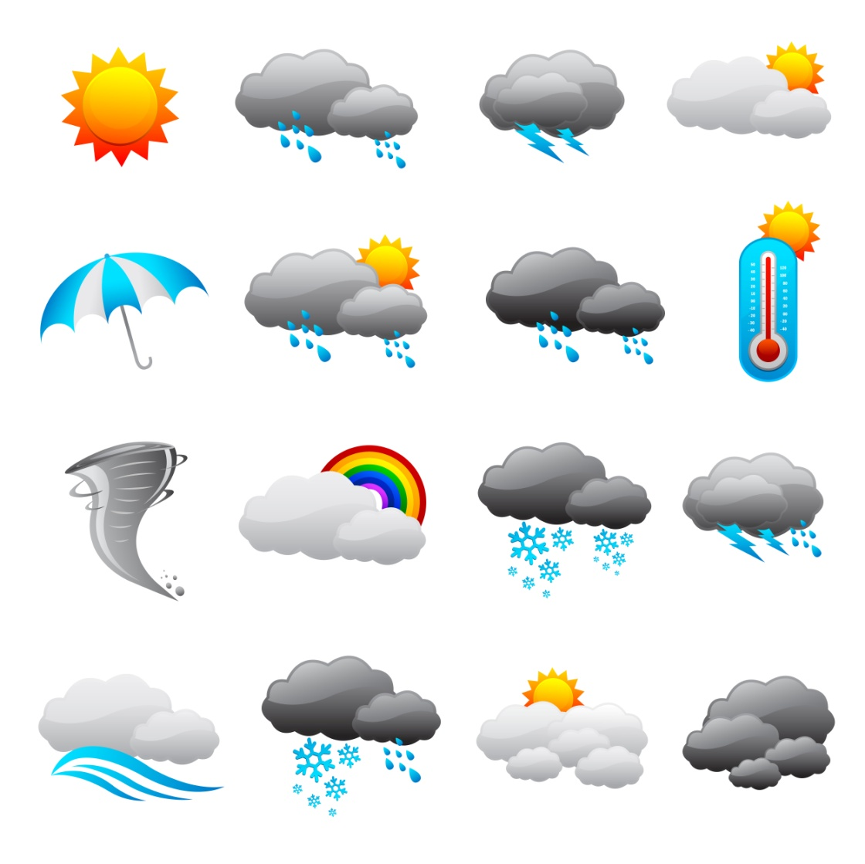 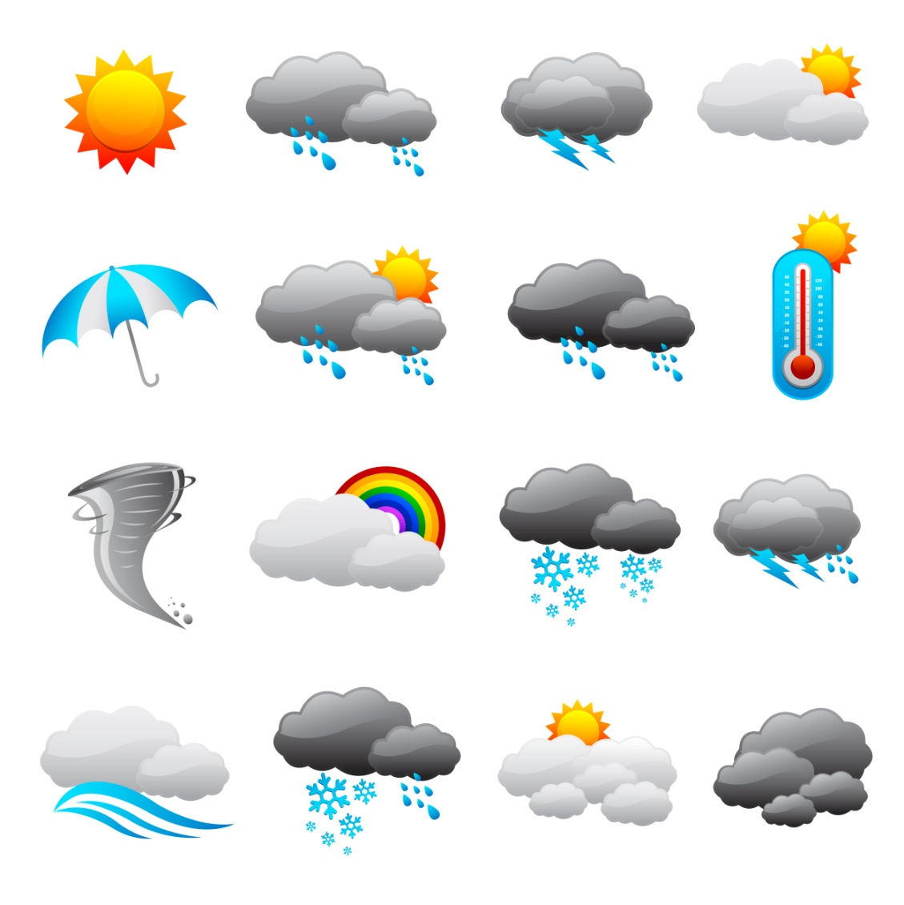

（雨后彩虹） （雷阵雨） （阴）

**词语辨析**

**做一做**

（2）这家餐厅装修精美、环境 舒适 。

（3）我今天脖子有点儿不 舒服 ，左右转动时有点儿疼。

（4）这艘客船就像高级宾馆一样，除了有 舒适 的客舱外，还有餐厅、电影院、商店、舞厅、游泳池等。

**练习1**

（1）由于在个人 待遇 上没谈好，他最后拒绝了这家公司的邀请。

（2）现在，让许多工厂老板 发愁 的是有经验的技术工人很难找。

（3）丽丽到家才发现刚买的酸奶中有一袋是 漏 的。

（4）好的，您决定了以后， 随时 都可以给我们打电话。

（5）公司已经接受了他的 辞职 请求。

（6）张老师认为王力的成绩一直都很 稳定 ，这次考试应该不会有什么问题。

**练习2**

（1）B. 听到这个好消息后，我激动的心情久久不能 平静 。

（2）B. 王奶奶说她每天都会锻炼锻炼，身体好了，自己 舒服 ，也不给儿女添麻烦。

（3）A. 现在，父母、妻子和孩子都 盼望 着他早日学成回国。

（4）A. 21世纪是一个信息 时代 、互联网的 时代 。

**练习3**

（2）

稳定的 江面

舒适的 时刻

平静的 座位

轻松的 水平

（1）

等待 汽车

驾驶 世界

轮流 机会

拥抱 打扫

**扩展**

**做一做**

（1） 日出后，江面上浓浓的大 雾 开始慢慢散去。

（2） 听天气 预报 说，明天有雨，要降温。

（3） 空调一年之内出现质量问题，我们免费 维修 。

（4） 这些 零件 检查不合格，让工人们处理了吧。

**第4课 子路背米**

**词语辨析**

**做一做**

（2）父母总是会想办法 满足 孩子的要求。

（3）听到这个消息，他 满意 地笑了。

（4）你不能仅仅通过考试就 满足 了，要努力取得最好的成绩。

**练习1**

（1） 从前 有个人叫乐广，他有个好朋友，一有空儿就到他家来聊天儿。

（2）你去教室自习的时候，帮我 占 个座位，好吗？

（3）请您先在这儿 委屈 一晚，明天我们就给您换个好的房间。

（4）邻居家有一条 本领 高强的小狗，能看门，能送报，还能买菜。

（5）他把那位老爷爷 扶 过了马路。

（6）我下 决心 从明天开始早睡早起，每天锻炼身体。

**练习2**

（1）A. 昨天打不到车，是他 背 着我去的医院。

（2）B. 我跟爸爸妈妈说好了，会在10点 以前 回家。

（3）A. 这是在警察局，你给我 老实 点！别乱动！

（4）B. 他没有接受那份优厚的待遇， 反而 辞职了。

**练习3**

（1）C. 这个美丽的故事一直 流传 到现在。

（2）B. 请你暗中 打听 一下这件事，别让大家都知道。

（3）C. 球被那个球员 顶 了回来。

（4）C. 这几天作业太多了，我累 得 不得了。

**扩展**

**做一做**

（1）美国正在进行四年一次的 总统 大选。

（2）他手里有了一些钱，想自己开公司，自己做 老板 。

（3）这是我们办公室新来的领导，大家可以叫他王 主任 。

（4）有些国家既有总统也有 总理 ，有些国家只有其中一个。

**第5课 济南的泉水**

**词语辨析**

**做一做**

（2）心也像窗户一样，如果不打开，就看不到外面的 美丽 和热闹。

（3）这里流传着许多 美丽 的传说。

（4）当地 美丽/优美 的自然风景吸引了很多中外游客。

**练习1**

（1）这首诗主要 描写 了一对年轻人的恋爱经历。

（2）新产品很受顾客欢迎，使我对公司的未来 充满 信心。

（3）我担心长期吃这种药会对身体 产生 不好的影响。

（4）办公室让我通知你明天下午的活动改 为 下周一了。

（5）刘经理毕业 于 北京大学经济学院。

（6）换一个角度考虑，也许正好就能发现问题的关键， 从而 找到解决问题的答案。

**练习2**

（1）B. 现在 是五点，再过一刻钟小明就放学了。

（2）A. 严芳长得不是 特别 漂亮，但仔细看却很有味道。

（3）A. 我这次来是想当面向你表示 感谢 的。

（4）B. 护士小姐 表扬 女儿很勇敢，本来很怕打针的她这次竟然没哭。

**练习3**

（2）

悠久的 性格

善良的 文化

独特的 农村

广大的 味道

（1）

打 光

碰 活

救 晕

抢 见

**扩展**

**做一做**

（1）这个电视剧取材于一个 神话 传说。

（2）咱家的装修 风格 搭配这样的家具很合适。

（3）作者正是以这座大山为背景，写下了这个 生动 感人的神话故事。

（4）嗓音直接影响着别人对我们的印象，好听的嗓音会让一个人更有 魅力 。

**第6课 除夕的由来**

**词语辨析**

**做一做**

（2）她 打听 到北京有位医生能治这个病，就带着孩子来了。

（3）我 打听 了一下，附近像这样的房子，差不多都得一百万。

（4）我 询问 了几个修过机器的顾客，他们对小刘的服务都很满意。

**练习1**

（1）还真让你说对了，他 果然 还不知道这件事。

（2）两岁的果果是我们家最能 制造 麻烦的人。

（3）姑娘脸上表现出很 无奈 的样子。

（4）他喜欢音乐、电影、运动， 此外 还喜欢旅行。

（5）不用送了， 赶紧 回去吧，家里还有别的客人呢。

（6）经常熬夜对身体的 伤害 极大。

**练习2**

（1）B. 人的思想感情是非常丰富的，有些是无法用语言准确 表达 的。

（2）B. 你 赶紧 给他回个电话，他好像有什么急事找你。

（3）B. 今天是不可能了，你 另外 安排一个时间见面吧。

（4）A. 明星的影响力 果然 不一般。

**练习3**

（1）C. 你的担心不是没有道理的，今天李阳果然没有通过面试。

（2）A. 整个学院所有的老师同学都在议论这件事。

（3）B. 路上的人替他着急，拉住他的马，阻止他说：“方向错了。”

（4）D. 忽然，他看见小木屋的方向升起了黑烟，他急忙跑过去看。

**扩展**

**做一做**

（1）我们还是先 预订 好宾馆吧，到了那儿再找比较麻烦。

（2）你好，我要退房，现在可以 结账 吗？

（3）我昨天刚从英国回来， 时差 还没倒过来。

（4）在北京留学的这一年，这里的各大 名胜古迹 我都看遍了。

**第7课 成语故事两则**

**词语辨析**

**做一做**

（2）消息来得太 突然 了，我完全没有准备。

（3）这是一个 突然 的变化，我们谁也没想到。

（4）有个铁路工人 突然/忽然 就辞了职，买帆船出海了，你听说了吗？

**练习1**

（1）他在四处 寻找 ，但至今仍然没有结果。

（2）不能这样 片面 地看问题，而要多方面地考虑。

（3）你 确定 他就是我们要找的那位英雄吗？

（4）我们班有个同学被车撞了，还好伤得不重， 不要紧 。

（5）她很爱护学生，也很 善于 教育他们。

（6）别难过了，虽然成绩不理想，但你已经 尽力 了。

**练习2**

（1）B. 每天我一回家，可爱的小狗就 摇 着尾巴冲我跑过来。

（2）A. 对我们提出的意见，老板还没有做出 反应 。

（3）B. 我真的需要休息了，我已经 连续 工作20个小时了。

（4）B. 哎 ，我想到了一个办法，你们看看行不行。

**练习3**

（1）C. 他没回家，肯定是公司有事，你 瞎 着什么急！

（2）D. 半夜里，他睡着睡着 忽然 坐了起来。

（3）C. 这么美丽的图画竟然是用 根 绳子做的！

（4）A. 他们 分别 去两个不同的城市做社会调查，想了解南方和北方不同的风俗！

**扩展**

**做一做**

（1）对我来说，汉语拼音中的 声调 很难，我常常分不清二声和三声。

（2）你怎么能用这种 语气 跟父母说话呢？

（3）写文章的时候，不用在每个句子里都用“我”，前面已经有了，后面就可以 省略 了。

（4）我提出了我的看法，但领导 否定 了我的意见。

**第8课 “朝三暮四”的古今义**

**词语辨析**

**做一做**

（2）对同一个问题， 彼此 的认识不同，是很正常的事情。

（3）我们是夫妻，除了孝顺自己的父母，也会孝顺 彼此 的父母。

（4）现在是我们公司最困难的时候，大家应该 互相 支持， 互相 帮助。

**练习1**

（1）希望我们能够友好 相处 ，共同发展。

（2）他最近心情不太好，事情 似乎 办得不太顺利。

（3）聚在电台门口的那 群 人是干什么的？

（4）她跟丈夫离婚后非常伤心，朋友们轮流来 安慰 她。

（5）小明昨天掉了一 颗 牙齿，这是他第一次换牙。

（6）这次的作文不 限制 字数，你可以想写多少就写多少。

**练习2**

（1）A. 我建议这几天我们应该把下周会议讨论话题的顺序 固定 下来。

（2）B、A. 汉语的 词汇 非常丰富，你得特别注意近义 词 之间的区别。

（3）A. 这篇文章 整体 上写得不错，有些小地方还要再改改。

（4）B. 这两个女孩儿关系非常好， 好像 亲姐妹一样。

**练习3**

（1）C. 从成为大学同学以来，他们就 彼此 相爱了。

（2）D. 他输了这场比赛不是因为能力不够，而是因为准备 不足 。

（3）B. 我 倒是 很想辞职，但是我妻子不支持我的想法。

（4）C. 你已经不错了，别老觉得自己好像吃了 大 亏似的！

**扩展**

**做一做**

（1） 粮食 主要是指可以做主食的东西，比如大米、土豆、玉米等。

（2）你不能每顿饭光吃肉，还得多吃 蔬菜 。

（3）我不太能吃辣，麻烦你做菜时少放点儿 辣椒 。

（4）我老家靠海，所以我从小就喜欢吃 海鲜 。

**第9课 别样鲁迅**

**词语辨析**

**做一做**

（2）今年我的业绩全公司第一，新年晚会上，总裁 亲自 给我发了奖金。

（3）希望您能 亲自 来参加这次活动。

（4）母语的意思是我们 自己 国家的语言。

**练习1**

（1）著名的文学家、语言学家刘半农1920年写了一 首 题为《教我如何不想她》的小诗，流传至今。

（2）筷子是中餐最主要的进餐用具，在使用上也有很多 讲究 。

（3）你咳嗽得这么厉害，真得 戒 烟了！

（4）作为一家北京的川菜馆，能做出如此 地道 的麻婆豆腐真是不容易。

（5）新鲜的葡萄不易 保存 ，因此其价格也比较高。

（6）公司这次要求招聘 形象 好的职员。

**练习2**

（1）B. 他平时成绩一般，但在今晚的比赛中 表现 得很突出。

（2）A. 我对从1840年到1919年的中国 近代 历史很感兴趣。

（3）A、B. 我今天 胃 不太舒服，所以没什么 胃口 。

（4）A. 人们 曾经 把西红柿当做有害的果子。

**练习3**

（1）B. 这事你找我商量 算 找对人了，这方面我可懂得不少。

（2）C. 我听说总理将 亲自 参加这次活动。

（3）D. 请写下与你关系最亲近的六个朋友，记下他们每个人的月收入，然后算出他们月收入的 平均 数。

（4）D. 这怎么是个缺点呢？ 明明 是个优点呀！

**扩展**

**做一做**

（1）公司有严格的管理 制度 ，保证了各项工作的正常进行。

（2）每一个学龄儿童都有受教育的 权利 。

（3）西安，古称“长安”，是世界四大 文明 古都之一。

（4）乘车、购物要排队，好的公共 秩序 需要我们每个人的努力。

**第10课 争论的奇迹**

**词语辨析**

**做一做**

（2）调查 显示 ，只有37%的人愿意回到没有手机的时代。

（3）节日的北京 显得 更加美丽。

（4）你得 显示 出自己的本领，公司才会愿意用你。

**练习1**

（1）你今天 系 这条领带吧，比较正式。

（2）地球为什么会 围绕 太阳转，一直是科学家们很感兴趣的问题。

（3）如果不是他在中间 插 了一手，事情不会变成现在这样。

（4）这位导演 拍 过二十几部电影，得过好几项国际大奖。

（5）我始终没有办法 说服 他接受这个结论。

（6）前面不知道发生了什么事，路被 拦 住了。

**练习2**

（1）B. 在昨天举行的 辩论 赛上，他的表现得到了大家的好评。

（2）A. 毕业二十年以来，我们 始终 保持着联系。

（3）A. 我们之间还有很大的 差距 ，我要向他学习，更加努力。

（4）B. 吃中餐 或者 西餐都可以，只是我不能吃太辣的。

**练习3**

（1）B. 我都十八岁 啦 ，能照顾好自己，您就放心吧。

（2）A. 毕竟 是秋天了，再热也不会像夏天那样。

（3）D. 这是已经经过很多人证明的 成熟 经验。

（4）C. 真心希望您能同意我的 请求 ，帮我这个忙！

**扩展**

**做一做**

（1）天气太冷了，你系条 围巾 再出去吧。

（2）我们去年买的那双 手套 你放在哪儿了？

（3）今天不上班，不用穿西服，终于可以穿 牛仔裤 了。

（4）您觉得这条 领带 怎么样？当生日礼物送给您先生很合适。

**第11课 闹钟的危害**

**词语辨析**

**做一做**

（2）这次的宣传活动将 持续 到9月底。

（3）不管你是快乐还是难过，生活总要 持续/继续 下去。

（4）朋友是在你失败时，鼓励你 继续 前进的人。

**练习1**

（1）在婚姻问题上，听听父母的意见还是很有 必要 的。

（2）由于近一个月来没有降水， 导致 河水水位持续下降。

（3）正如你 所 估计的那样，李岩确实改变了主意。

（4）擦擦办公桌，整理一下文件，这些都可以让你从放松的休息状态自然 过渡 到工作状态。

（5）生命在于运动，有 规律 的运动对于身体健康大有好处。

（6）为了 享受 轻松的生活，夫妻俩决定把家搬到这个安静的小镇。

**练习2**

（1）B. 实验失败了没关系，打起 精神 从头再来。

（2）B. 每晚抽出点儿时间用来阅读、学习，坚持 数 年之后，成功就会向你招手。

（3）B. 作为孩子的父母，我们当然 希望 他能成为一个有用的人才。

（4）A. 他的行为已经严重 危害 到了社会安全。

**练习3**

（2）

满足 传统

稳定 精神

集中 愿望

重视 情绪

（1）

享受 灾害

导致 社会

危害 麻烦

避免 音乐

**扩展**

**做一做**

（1） 这块 地毯 是去年夏天我和太太去新疆旅游时买回来的，她很喜欢。

（2） 李阳很喜欢作家老舍， 书架 上摆满了他不同时期的作品。

（3） 我建议您给孩子买这个 玩具 火车，这个牌子很有名。

（4） 我把光盘放在书桌左边的第二个 抽屉 里了。

**第12课 海外用户玩儿微信**

**词语辨析**

**做一做**

（2）人们常说这种动物不聪明，其实它的大脑很 发达 。

（3）方便的交通是 发展 经济的基础。

（4）她的病情 发展 得比我们想象的还要快。

**练习1**

（1）为了 推广 这项新产品，公司做了很多宣传。

（2）原本定在周三上午 召开 的会议改时间了。

（3）你做这么多事，难道只是为了 逗 女朋友开心？

（4）要想在这个网站购物，你必须先 注册 一个它的邮箱。

（5）那个新来的销售员这个月做成了三笔大 业务 ，真厉害！

（6）我们跟这家公司 合作 过两次，很愉快。

**练习2**

（1）A. 像这样能够给全社会信心与快乐的事情，我们应该重点 宣传 。

（2）B. 要吃中国菜，你首先要学会 使用 筷子。

（3）B. 过了这么多年，我的愿望终于 实现 了！

（4）A. 这是我的 个人 爱好，跟我学什么专业没有关系。

**练习3**

（1）B. 这个问题是在什么样的背景 下 提出来的？

（2）C. 公司新开发 出 的产品很受消费者欢迎。

（3）D. 本店销售电视、冰箱、洗衣机 以及 其他电器。

（4）A. 针对 这个问题，我们开会讨论了好几次。

**扩展**

**做一做**

（1）我忘带手机 充电器 了，得节省着用，先关机吧。

（2）汉字是一个整体的 系统 ，字与字之间是有联系的。

（3）调查 数据 显示，用户们对微信的服务很满意。

（4）喂，您说什么？我听不清。这里 信号 不太好。

**第13课 锯掉生活的“筐底”**

**词语辨析**

**做一做**

（2）明天我去一家公司面试，听说竞争很 激烈 。

（3）当晚的比赛紧张、 激烈 ，两队都打出了很高的水平。

（4）学生们 强烈 要求重新安排考试。

**练习1**

（1）今天的晚会你们组织得相当好， 气氛 搞得轻松愉快。

（2）一觉醒来发现已经8点多了，李阳 连忙 穿好衣服往公司赶。

（3）他一边听，一边在本子上记着什么， 仿佛 对我的发言挺感兴趣似的。

（4）心理学家指出，一个人的动作或想法，如果 重复 二十一天就会形成习惯。

（5）每天大量饮酒确实给我的身体健康 造成 了很大的伤害。

（6）在食物 缺乏 的季节，动物为了活下去就只能多睡觉。

**练习2**

（1）A. 要整理的东西太多了，你看，这个箱子根本 装 不下。

（2）B. 昨晚我失眠了，睡不着就躺着 看 书，结果不知不觉天就亮了。

（3）A. 即使在现代社会里，故事仍然是人们生活中不可 缺少 的一部分。

（4）A. 你们知道中国人除夕夜守岁、放鞭炮的风俗是怎么 形成 的吗？

**练习3**

（1）B. 您多画点儿画儿多好， 何必 把时间浪费在这些人的身上？

（2）C. 年轻人恐怕都受不了， 何况 一个有病的老人呢?

（3）A. 多亏 你提醒，要不我肯定忘了下午还要开会。

（4）C. 经历了那件事后，我 仿佛 一夜之间长大成人了。

**扩展**

**做一做**

（1） 武术 是中国传统的体育项目， 太极拳 是其中重要的组成部分。

（2） 我认识一位大学的体育老师，他 象棋 下得可棒了。

（3） 打羽毛球你可不是我的 对手 ，不管打多少场你也赢不了。

（4） 他决心苦练一年，好在下次比赛时打败对方，拿回 冠军 的奖杯。

**第14课 北京的四合院**

**词语辨析**

**做一做**

（2） 通常 除夕晚上都要放鞭炮、吃饺子。

（3）在 通常 情况下，火车是不会晚点的。

（4）周末他 常常 去父母家过。

**练习1**

（1）现在的手机都 具备 很多功能，不再只是个打电话的工具。

（2）刚开始学中文的时候，我学的主要是一些 日常 用语。

（3）今天雾很 浓 ，对面的建筑都看不清了。

（4）这个问题需要进行 广泛 调查，然后才能做出决定。

（5）这本书是由三个部分 组合 起来的。

（6）老人家里有两个儿子，他们常常闹 矛盾 。

**练习2**

（1）A. 手机已经成为人们生活中的重要 组成 部分。

（2）B. 他的兴趣爱好非常 广泛 ，跟谁都能聊到一块儿。

（3）A. 他坚持锻炼， 因而 身体很好。

（4）B. 是那位工程师 让 我把机器安装在这儿。

**练习3**

（2）

充分的 日子

广泛的 样式

幸福的 准备

固定的 兴趣

（1）

产生 客人

接待 家庭

创造 矛盾

组成 条件

**扩展**

**做一做**

（1）这套房子除了客厅、卧室、厨房、卫生间，还有两个大 阳台 。

（2）我在外面租了套公寓，但下学期我想搬到学校 宿舍 去住。

（3）我家住在学知小区一号楼二 单元 403。

（4）她就住在我家 隔壁 ，是我的邻居。

**第15课 纸上谈兵**

**词语辨析**

**做一做**

（2）得民心者才会赢得这场战争的 胜利 。

（3）她 成功 地说服了丈夫放弃了搬家的打算。

（4）座谈会开得很 成功 ，大家交换了意见，增进了理解。

**练习1**

（1）我见朋友的小孩怎么也打不开房门，就想帮他，却被朋友 阻止 了。

（2）任何经验都是 宝贵 的，但并不是任何时候都是有效的。

（3）社会上的成功人士，有不少都 善于 记住别人的名字。

（4）你这脑子可真 糊涂 ，银行卡的密码怎么能忘了呢？

（5）跳伞运动以自身的惊险和 挑战 性，被世人称为“勇敢者的运动”。

（6）家长应尽量创造一个能让孩子 独立 生活和学习的环境。

**练习2**

（1）A. 我 曾经 以为这一生我只能做一个普普通通的工人了。

（2）B. 师傅，最近我这车出了点儿 毛病 ，空调总是不太凉。

（3）B. 父母给我讲了许多做人的 道理 ，对我的影响很大。

（4）A. 我相信这样的安排他是 绝对 不会同意的。

**练习3**

（2）

危急的 时间

糊涂的 道理

宝贵的 经理

抽象的 形势

（1）

克服 战争

下 毛病

具备 命令

阻止 资格

**扩展**

**做一做**

（1）猎人被眼前的情景吓傻了，慌乱地连开了几 枪 。

（2）我们已经走完一大半了，坚持就是 胜利 。

（3）花木兰是中国古代的女 英雄 ，她替父参军并打败敌人，从而闻名天下。

（4）在1896年的奥运会上， 射击 就被列为了正式比赛项目。

**第16课 体重与节食**

**词语辨析**

**做一做**

（2）演出结束，我想 暂时 休息一段时间，考虑一下明年的工作。

（3）公司遇到一些 暂时 的困难，我们正在积极想办法。

（4）这件事你 暂时 先不要告诉他。

**练习1**

（1）教师要让学生主动 参与 班集体管理，锻炼他们的能力。

（2）许多人喜爱喝茶，几乎 达到 不可一日无茶的程度。

（3）听声音判断水瓶是否保温的方法并不 可靠 。

（4）您好，您 总共 消费了747元。您刷卡还是付现金？

（5）他 借口 家里有事，提前离开了会场。

（6）我们虽然还不能准确预报地震，但可以 采取 有效措施，最大限度地保护我们的财产。

**练习2**

（1）A. 研究发现，父亲对教育子女的 参与 程度越高，孩子就越聪明。

（2）A. 调查结果显示，市民对电子阅读的兴趣 明显 提高了。

（3）B. 我本来想完成这个计划以后再去美国， 结果 现在那边有更重要的事，不得不提前去。

（4）A. 关于空气质量问题，现在报纸、网络上相关的 报道 特别多，大家讨论得也很热闹。

**练习3**

（2）

下降的 报道

可靠的 成果

重大的 现象

表面的 趋势

（1）

达到 措施

报道 原因

采取 目的

分析 新闻

**扩展**

**做一做**

（1） 你是不是着凉了？怎么一直在 打喷嚏 ？

（2） 一到春天开花的时候，我的鼻子就 过敏 。

（3） 我身上也不知道被什么咬了，特别 痒 。

（4） 当初人们发明乒乓球是为了饭后做些运动帮助 消化 食物的。

**第17课 在最美好的时刻离开**

**词语辨析**

**做一做**

（2）我们过多地看电视、玩手机， 忽视 了家人之间的交流。

（3）虽然这是一份平常的工作，你也不能 轻视 ，要认真做好。

（4）你不要因为他是小孩子就 轻视 他。

**练习1**

（1）我刚开始学滑雪的时候，最大的 体会 就是要放松，越紧张越容易摔倒。

（2）学知识不能死记硬背，要懂得灵活地 运用 。

（3）你复习时要 集中 注意力，效果才会好。

（4）一些现代营养学专家常常向大家 推荐 “餐餐有蔬菜，每天有水果”。

（5）我在外公外婆身边 度过 了美好的童年。

（6）机会要靠自己去 争取 。

**练习2**

（1）B. 大家要迅速地熟悉新产品， 以 更好地向顾客推广。

（2）B. 这次旅行给我留下了 深刻 的印象。

（3）A. 这部电影很 平常 ，我觉得没必要去看。

（4）B. 他被 评 为本校今年的十大“优秀毕业生”之一。

**练习3**

（1）B. 事情发生后，领导 迅速 采取了措施，积极应对。

（2）C. 三加五是 等于 八吗？

（3）C. 十几年过去了，她 依然 那么美丽。

（4）B. 我 宁可 多花点儿钱，也要买一个质量好点儿的。

**扩展**

**做一做**

（1）医生还在为他 诊断 病情，请耐心地等待。

（2）我的电脑速度越来越慢了，是不是中了 病毒 ？

（3）这是一种新型的 传染 病，可能会在人和动物之间传播。

（4）海龟的 寿命 最长可达150多年，是动物中当之无愧的老寿星。

**第18课 抽象艺术美不美**

**词语辨析**

**做一做**

（2）选择性失忆 目前/现在 还无法治疗。

（3）调查显示，66.9%的女性对 目前/现在 的工作不满意。

（4） 现在 的年轻人，跟我们那时候真不一样！

**练习1**

（1）书房的墙上挂着一 幅 静物画。

（2）因为销售情况不太好，我们正准备 调整 产品价格。

（3）这块布上只有一些不 规则 的色块，我看不出来画的是什么。

（4）我们只是一支 业余 的乐队，不够专业水平。

（5）每次晚会他都是主持人，要靠他来 活跃 气氛。

（6）如果没有可靠的 证据 ，你就不能这么说。

**练习2**

（1）A. 那个人长得 非常 丑。

（2）A、B. 这次展出的一 组 服装是由七 套 戏服组成的。

（3）B. 可能出门时我 随手 把钥匙放在门口的桌子上了。

（4）A. 我认为你们其实忽略了一个十分重要的 事实 。

**练习3**

（1）B. 我对这个人 极其 欣赏，我认为他很有才华。

（2）C. 这是我新 设计 的作品，请您过目。

（3）C. 我只认识这两个字， 其余 都不认识。

（4）A. 哪怕 熬夜，我今天也得把这个计划做完。

**扩展**

**做一做**

（1） 在 录音 设备发明之前，没有人注意到你的声音在自己听来和别人听来是不一样的。

（2）主持人，你胸前的 麦克风 歪了，请调整一下。

（3）这个连续剧最近好几个 频道 都在放，你看了没有？

（4）除了钢琴，我没有学过别的 乐器 。